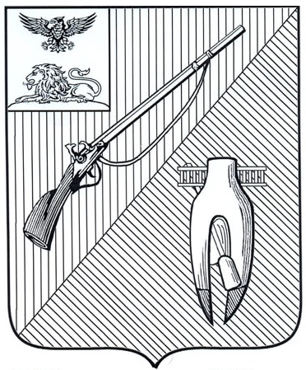

ДЕПАРТАМЕНТ ОБРАЗОВАНИЯ
администрации Старооскольского
городского округа Белгородской области

ПРИКАЗ

« 14 » мая 2025 года № 876

О внесении изменений в приказ департамента образования администрации Старооскольского городского округа от 05.05.2025 № 783

В целях привлечения обучающихся к занятиям спортивным туризмом, в соответствии с планом работы департамента образования администрации Старооскольского городского округа на 2025 год,

п р и к а з ы в а ю:

1. Внести изменения в п.1 приказа департамента образования администрации Старооскольского городского округа от 05.05.2025 № 783 «О проведении II муниципального этапа областных туристских соревнований среди обучающихся по спортивному туризму» и изложить его в следующей редакции «Провести 27 мая 2025 года II муниципальный этап областных туристских соревнований среди обучающихся по спортивному туризму (далее – Соревнования) на учебно-тренировочном полигоне «Дубрава».
2. Контроль за исполнением приказа возложить на заместителя начальника департамента образования администрации Старооскольского городского округа Л.В. Илюк.

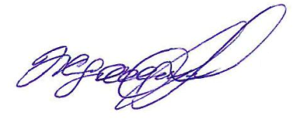
Начальник департамента образования  администрации Старооскольского  городского округа |  | А.Н. Жданова

Самойленко Мария Валерьевна, 89290031218

